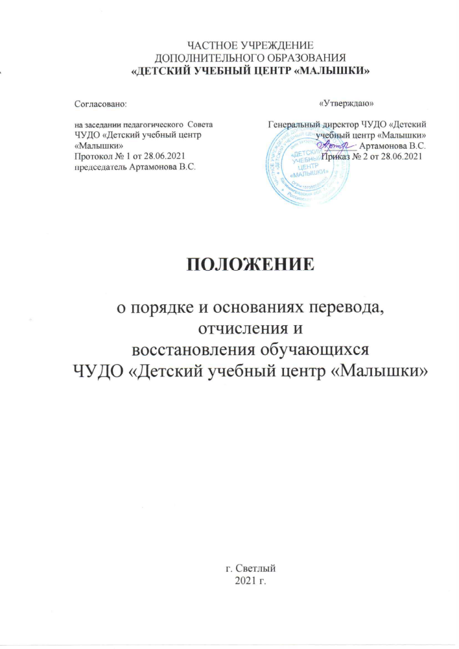

1. Общие положения
1.1 Настоящее Положение о порядке и основании перевода, отчисления и восстановления обучающихся Частного учреждения дополнительного образования «Детский учебный центр «Малышки» г. Светлый (далее - Учреждение) разработано в соответствии с Федеральным Законом No 273-ФЗ «Об образовании в РФ», Приказом Министерства просвещения Российской Федерации No196 от 09.11.2018 г. «О утверждении Порядка организации и осуществления образовательной деятельности по дополнительным общеобразовательным программам» и на основании Устава Учреждения.
1.2 Положение является локальным нормативным актом Учреждения, устанавливающим основания и определяющим процедуры перевода, отчисления и восстановления обучающихся по дополнительным общеразвивающим программам.
1.3 Порядок и основание перевода, отчисления и восстановления обучающихся в части не урегулированной законодательством Российской Федерации в области образовании, устанавливается Учреждением самостоятельно.
2. Порядок и основание перевода обучающихся
2.1 Школьники, обучающиеся, по программе «Английский язык для школьников» полностью освоившие программу предыдущего учебного года, переводятся на следующий учебный год на основании итогов промежуточной аттестации и по заявлению родителей. Договор об образовании в этом случае подлежит продлению.
2.2. Дошкольники, обучающиеся по всем другим программам, освоившие программу предыдущего учебного года (учитываются мнения всех педагогов дополнительного обучения), переводятся на следующий учебный год по заявлению родителей.
2.3.В случае расформирования учебной группы в течение учебного года по объективным причинам (длительная болезнь педагога, увольнение педагога, расформирование учебной группы в виду несоответствия количества обучающихся требуемым нормативам и т.д.) обучающемуся предоставляется право перевода в другие учебные группы Учреждения при наличии свободных мест в учебных группах.
2.3 Спорные вопросы, возникающие в ходе перевода обучающегося, решаются совместно педагогом дополнительного образования, родителями (законными представителями) и представителями администрации Учреждения в порядке, установленном локальными актами
Учреждения (Положение о комиссии по урегулированию споров между участниками образовательных отношений).

3. Порядок отчисления обучающихся
3.1 Основанием для отчисления обучающегося является:
− выраженное волеизъявление обучающегося (при наличии заявления от родителя (законного представителя);
− невыполнение учебного плана обучающимся;
− по итогам успешного завершения обучения по дополнительной общеразвивающей программе;
− медицинское заключение, исключающее возможность дальнейшего продолжения обучения в Учреждении;
− нарушение Правил внутреннего распорядка Учреждения;
− совершение противоправных действий и неоднократные нарушения обучающимся или родителя (законного представителя) Устава Учреждения, Правил внутреннего распорядка в Учреждении, Правил поведения внутреннего распорядка для родителей обучающихся; Памятки о поведении для обучающихся.
3.2 Отчисление обучающегося производится по приказу директора Учреждения и оформляется администратором отметкой о выбытии в ведомости посещения.
3.3 Спорные вопросы, возникающие в ходе отчисления обучающегося из учебной группы, решаются совместно педагогом дополнительного образования, родителями (законными представителями) и представителями администрации Учреждения в порядке, установленном локальными актами Учреждения (Положение о комиссии по урегулированию споров между
участниками образовательных отношений).
4. Порядок восстановления обучающихся

4.1 Обучающиеся, ранее отчисленные из Учреждения, имеют право на восстановление при наличии мест после личного собеседования и на основании личного заявления родителей (законных представителей) обучающихся.
4.2 Обучающиеся, отчисленные за нарушения Правил внутреннего распорядка Учреждения, Памятки о поведении для обучающихся,
за противоправные действия и неоднократные нарушения Устава Учреждения, право на восстановление не имеют.
4.3 Восстановление обучающихся в Учреждение оформляется приказом директора на основании результатов собеседования и заявления.
4.4 Спорные вопросы, возникающие в ходе восстановления обучающегося в Учреждении, решаются совместно педагогом дополнительного образования, обучающимся, достигшим возраста 14 лет, родителями (законными представителями) обучающегося и представителями администрации Учреждения в порядке, установленном локальными актами Учреждения
(Положение о комиссии по урегулированию споров между участниками образовательных отношений).

